**[Онлайн уроки финансовой грамотности](http://dni-fg.ru/" \t "_blank)**[](http://dni-fg.ru/)

[[](http://dni-fg.ru/zayavka)](http://dni-fg.ru/zayavka)[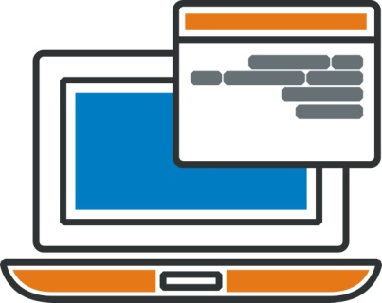](http://dni-fg.ru/proverka)[](http://dni-fg.ru/list?utm_source=_sayt&utm_medium=referral&utm_term=raspisanie_&utm_campaign=shapka)

**25 ЯНВАРЯ**

**Отделение Брянск ГУ Банка России**

**по Центральному федеральному округу**

**Скоро стартует весенняя онлайн-сессия**

*89 школ Брянской области уже приняли участие в онлайн-уроках*

*по финансовой грамотности*

Свыше 4 тысяч старшеклассников из 89 школ Брянской области приняли участие в осенней сессии проекта Банка России «Онлайн-уроки финансовой грамотности», которая прошла с 18 сентября по 15 декабря 2017 года.

Эксперты, привлеченные Банком России к участию в Проекте, в режиме реального времени рассказали школьникам о личном финансовом планировании, об использовании пластиковых карт, особенностях кредитования и банковских вкладов, расчетах и покупках в сети Интернет.

«Финансовая грамотность – одна из важнейших компетенций современного человека, - отмечает и.о. управляющего Отделением Брянск ГУ Банка России по Центральному федеральному округу Виктор Мартьянов. Проект помогает школьникам из любой точки России получить равный доступ к базовым финансовым знаниям, предоставляет возможность «живого» общения с профессионалами финансового рынка. Очень приятно, что в нашей области растет число школ и старшеклассников, которые пополняют свои знания, участвуя в онлайн уроках по финансовой грамотности».

В конце прошлого года региональное отделение Банка России и областной департамент образования и науки подписали соглашение о сотрудничестве в области повышения финансовой грамотности подрастающего поколения. Совместные усилия сторон будут направлены на организацию просветительских мероприятий, создание и развитие образовательных программ в области финансовой грамотности.

Кстати, очередная сессия проекта «Онлайн-уроки финансовой грамотности» с участием лекторов Банка России стартует уже 25 января. Как принять в ней участие школы-новички могут узнать в Отделении мегарегулятора по Брянской области.

Для участия в уроках школе необходимо на сайте:

[**www.dni-fg.ru**](http://www.dni-fg.ru)

в интерактивном расписании выбрать интересующую тему, дату, время мероприятия и зарегистрироваться. На этом ресурсе также размещены спецификации занятий, информация об экспертах, инструкции для подключения и иные методические материалы.

По окончании цикла онлайн уроков в региональные органы управления образованием будет направлен отчет о мероприятиях по финансовой грамотности, проведенных в регионе, а также список участвовавших школ.